12月中厚板维系弱势行情

十一月份国内中厚板市场呈现跌情加剧趋势。局部到货增多、成交不利、钢厂降价抢单以及而钢贸商谨慎拿货，是影响市场价格节节败退的重要原因。整体来看，11月份国内中厚板呈现“南强北弱”的运行态势，华东及华北市场价格持续破位下行，而华南市场表现一枝独秀，价格仍牢牢守住2000元/吨的整数关口价位主要受益于柳钢及韶钢减产所致，出现了比较明显的资源缺口，并非需求推动所致。
需求制擎 中厚板价格加速下跌
中厚板市场破位下跌，行情持续恶化。从表一来看，重点城市中仅有乐从市场价格环比上月出现了10元/吨的微涨，其他市场破前期低位成为了一种新的常态，单月跌幅普遍超过120元/吨。中厚板价格打破了10月的弱稳行情，一方面在于步入冬季，北方市场需求出现了明显的萎缩，而钢厂减产的红利已经难以抵抗需求不足所带来的压力；另一方面，近期冷热轧以及钢坯等相关品种的价格屡创新低，在此情形之下，缺乏需求配合的中厚板品种补跌压力加大，顺应市场趋势变化成为中厚板经销商的共识。据中华商务网统计，截至10月22日，国内16个主要市场20mm普中板平均价格为1864元/吨，较上月末跌151元/吨。

表一：2015年10-11月国内主要市场20mm普中板价格对比图
单位：元/吨
 | 上海 | 天津 | 北京 | 沈阳 | 乐从 | 武汉 | 成都 | 西安
2015.10.28 | 1950 | 1940 | 1950 | 1930 | 2030 | 1980 | 2130 | 2000
2015.11.30 | 1790 | 1750 | 1830 | 1860 | 2040 | 1840 | 1950 | 1860
涨跌幅度 | -160 | -190 | -120 | -130 | +10 | -140 | -180 | -140
产地 | 马钢 | 天钢 | 临钢 | 天钢 | 韶钢 | 飞达 | 酒钢 | 酒钢

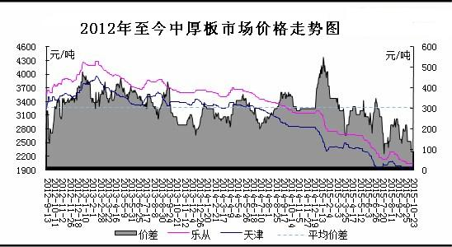

开工率不降订单萎缩 钢厂锁单价无底线下调
据监测，本月下旬国内37家中厚板生产企业总计65条产线实际开工条数53条，12条产线停产，整体开工率为81.54%；钢厂实际产量为112.34万吨，单周减量仅为1.1万吨；近期钢厂厂内中板库存为73.76万吨，钢厂去库存速度有所加快。受气温影响，京津冀中厚板市场交投量日益收缩。临近月末，京津冀钢厂产能利用率趋降，天钢中板继续停产，尚无传出复产的消息；普阳中板产量从12000吨/日下降至8000吨/日；文丰中板产量从3000吨/日下降至2000吨/日，锁价1680元/吨，量大优惠；敬业中板正常生产，产量仍维持在5500吨/日，市场传闻已经有低于1600元/吨接单的情况；唐山中厚板单线生产，产量3000吨/日，一条线设备升级改造，指导价格降至1780元/吨。即便如此，钢厂接收订单十分有限，在市场需求萧条以及价格倒挂的情况下，南北方商家的订货积极性均较差，钢厂方面的压力依然较大。
国际钢市价格跌情加剧
9月国际钢市价格继续下滑，而且跌幅呈现加剧态势。截止10月24日CRU国际钢价综合指数为124.7点，比上月末下跌5.41%，比去年同期下滑25.8%。CRU扁平材指数为111.9点，比上月末下跌5.51%，比去年同期下跌27.31%。分区域来看，北美地区指数为133.7点，较上月末下跌7.9%，较去年同期下跌32.17%；亚洲地区指数为108.4点，较上月末下跌7.32%，较去年同期下跌19.19%；欧洲地区目前指数为129.8点，较上月末下跌3.6%，较去年同期下滑27.37%。
10月中厚板产量跌破600万吨关口
10月份全国中厚板产量为586.64万吨，环比减少14.46万吨，降幅为2.4%；较去年同期减少41.16万吨，同比下降为6.56%。10月份中厚板日均产量为18.92万吨，环比9月份减少1.12万吨。今年1-10月份累计我国中厚板产量累计6212.12万吨。
10月中厚板出口量快速回落
在上月出口量攀升至年内峰值水平后，10月份我国中厚板出口量呈现快速回落姿态。当月中厚板出口合计61.26万吨，环比减15.83万吨，同比下降9.1%。10月份中厚板日均出口1.98万吨，环比减少0.62万吨，同比减少0.19万吨。今年前10个月，我国累计出口中厚板643.01万吨。在国内市场供应压力持续上升的形势下，国内钢厂普遍加大出口力度，降低出口报价，我国低价的出口资源也导致国际贸易摩擦不断升级，近几个月来，部分国家和地区对我国钢材进行反倾销调查及征收反倾销税，包括中厚板在内的钢材产品出口难度加大，四季度出口量亦呈现回落态势。
10月中厚板表观消费量小幅回升
在产量下降及出口有所回升的背景之下，9月份我国中厚板表观消费量出现了明显的回落。当月中厚板表观消费量合计536.76万吨，环比上月增41.41万吨，较去年同期减少51.09万吨。
中厚板库存量跌破百万吨
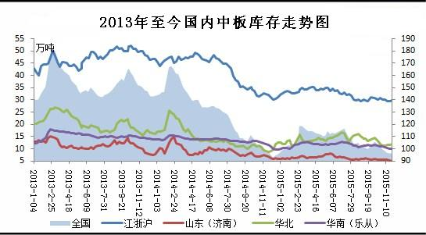
据最新统计数据显示，截止11月27日，全国中厚板库存总量合计96.15万吨，环比上月减少3.58万吨，同比微降1.59万吨。中厚板库存量继续呈现下降态势，但降幅有限，折射出市场需求的不济，同时在市场基本面颓势难改的情况下，贸易商订货积极性依然较差，临近年关，减仓操作仍是首选。

下游行业萎蘼不振 短期需求继续看淡
今年我国造船完工量、企业主营业务收入持续同比增长，而承接新船订单及手持订单量及企业利润总额则持续同比大幅下滑。受全球经济增长趋缓、航运市场低位徘徊的影响，新船价格持续下行，全行业经济效益下降，船舶市场依然严峻。工程机械行业持续低迷，2015年1-10月份，28家主要挖掘机生产企业累计销售挖掘机46273台，与2014年同期的74979台相比降幅38.1%。其中迷你机下降19.8%，6吨以上挖机下降44.5%。在实体经济持续下滑以及冬季需求收缩明显的背景之下，短期内对下游行业继续看淡，中板预期需求方面将维持疲弱境况。

后市行情前瞻：近期华南市场具备一定的价格优势，而受天气等因素影响，北方资源南下有限，区域之间的价格分化可能会有继续放大的现象。多数钢厂已经严重亏损，但仍有保生产求生存意识，短期在生产压力下存在钢厂被动减产的可能，但减产范围仍会被控制在有限的范围之内。综合来看，中厚板内需压力偏大，下游制造业持续不景气，预期品种需求方面将维持疲弱境况，12月中厚板市场价格仍将在低位运行。

